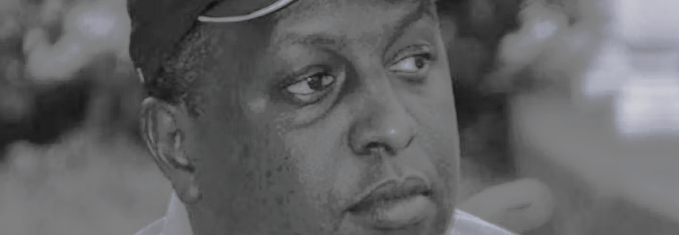

Schrijfactie: Burundi, geef Christophe Sahabo medische zorg!
Christophe Sahabo, arts en directeur van een ziekenhuis in Burundi, werd in april 2022 gearresteerd vanwege een conflict over het management van het ziekenhuis. Tijdens een hoorzitting afgelopen september moest Sahabo overgeven en zakte in elkaar. Maar in plaats van hem naar een ziekenhuis te brengen, stuurden de autoriteiten Sahabo terug naar de gevangenis. Daar weigeren ze hem de medische zorg die hij dringend nodig heeft.
Wat kunt u doen?
Schrijf vóór 1 januari 2025 naar de minister van Justitie van Burundi. Roep haar op om Christophe Sahabo de medische zorg te geven die hij nodig heeft.
Geen eerlijk proces
Sahabo wordt onder meer beschuldigd van fraude en witwassen. De beschuldigingen zijn tot nu toe niet bewezen en zijn recht op een eerlijk proces wordt op diverse manieren geschonden. Zo zat hij maandenlang vast zonder contact met de buitenwereld en werd zijn advocaat gearresteerd en geïntimideerd.

